Volumes et logistique des produits de diagnostic du choléra

Consignes de quantification

Dans l’ensemble des documents, s’entend par « unités de surveillance » les découpages infranationaux tels que les districts, les circonscriptions administratives locales, les comtés, etc.
A. Méthodologie de quantification
Étape 1 – Recenser les unités de surveillance où le choléra est endémique et où est mis en place un dépistage de routine.
Recenser les unités de surveillance dans lesquelles une transmission régulière du choléra a été constatée ces dernières années (p. ex. des zones où la maladie est endémique) et qui justifient la mise en place d’un dépistage de routine. Pour cela, se baser sur a) les orientations du Groupe de travail mondial sur la lutte contre le choléra (GTFCC), qui décrivent comment identifier les zones prioritaires pour les interventions multisectorielles (PAMI), b) les données portant sur les cas confirmés et suspectés, ou c) d’autres méthodes, p. ex. en répertoriant les districts susceptibles d’être ciblés par des campagnes de vaccination préventive avec le vaccin anticholérique oral.
Étape 2 – Cartographier les structures de santé
Pour chaque unité de surveillance recensée à l’étape 1, vérifier le nombre de structures de santé dédiées à la détection et/ou au traitement des cas suspectés de choléra qui s’y trouvent. Par exemple, il pourra s’agir des hôpitaux de district, des hôpitaux de sous-district ou de centres de traitement du choléra.
Étape 3 – Calculer les quantités de tests de diagnostic rapide
En utilisant les formules fournies ou une autre méthode, calculer les besoins en tests pour 1) les unités de surveillance où un dépistage de routine est mis en place et 2) toutes les autres unités de surveillance (voir les détails de l’étape 3 ci-dessous).

Les questions suivantes peuvent aider les pays à estimer le nombre de tests de diagnostic du choléra dont ils ont besoin en s’appuyant sur la méthodologie de quantification. Celle-ci doit servir les efforts de planification, mais en pratique, les pays sont encouragés à déployer les tests de diagnostic rapide du choléra en fonction de leurs besoins et de leur contexte. Par ailleurs, la méthodologie de quantification ne s’applique pas nécessairement au contexte de chaque pays. Par exemple, dans certains pays, l’endémicité du choléra est suspectée ou avérée dans la quasi-totalité des unités de surveillance. Dans de tels cas, il peut être préférable d’adapter les formules (p. ex. le nombre de tests utilisés par jour dans les structures de santé) ou d’adopter une autre méthodologie de quantification.

Veuillez répondre à toutes les questions de cette section, même si vous souhaitez proposer des volumes de tests de diagnostic rapide en vous basant sur une autre méthodologie.

Étape 1a : Relevez le nom des unités de surveillance cibles identifiées dans lesquelles une transmission régulière du choléra a été constatée ces dernières années et qui justifient la mise en place d’un dépistage de routine.
Étape 1b : Combien le pays compte-t-il d’autres unités de surveillance¹, hors unités citées à l’étape 1a ? Signalons que ces unités de surveillance n’ont pas toutes nécessairement des besoins en tests de diagnostic rapide, p. ex. en raison de leurs capacités opérationnelles et/ou d’un risque de choléra plus faible.

Étape 2 : Veuillez décrire brièvement les structures de santé concernées par le dépistage du choléra, plus précisément :
Les types de structures de santé employées pour la détection et le traitement du choléra, p. ex. les hôpitaux de sous-district, les centres de traitement du choléra, etc.
Le nombre total de ces structures de santé (c.-à-d. celles relevées ci-dessus) dans l’ensemble des unités de surveillance identifiées et retenues pour le dépistage de routine.

Étape 3 : Utilisez les formules suivantes (si vous les jugez appropriées au contexte de votre pays) afin de calculer les besoins en tests pour 1) les unités de surveillance où un dépistage de routine est mis en place et 2) toutes les autres unités de surveillance assurant un dépistage ponctuel.
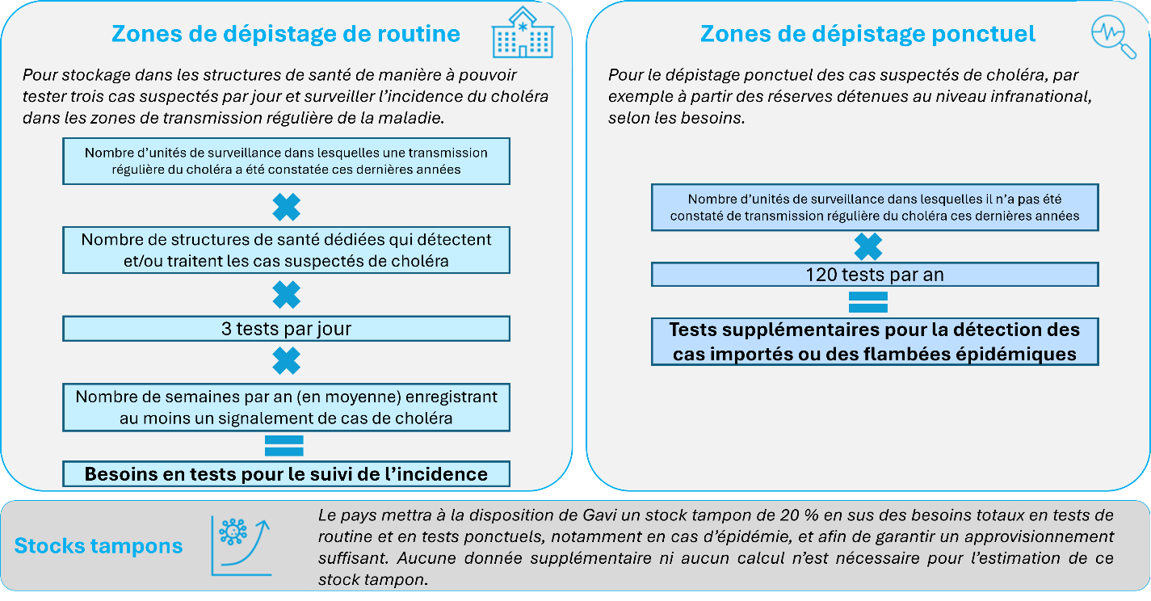

L’outil Excel fourni permet de calculer ces besoins en tests en se basant sur les données saisies pour i) le nombre d’unités de surveillance assurant un dépistage de routine et celles assurant un dépistage ponctuel, ii) le nombre de structures de santé dans chacune des unités de surveillance assurant un dépistage de routine, et iii) la persistance du choléra au fil du temps.

- Méthode alternative (voir la demande globale)

Dans l’ensemble des documents, s’entend par « unités de surveillance » les découpages infranationaux tels que les districts, les circonscriptions administratives locales, les comtés, etc.

